JULIŠ TRAVEL – CK, 0917 538 414, www.julistravel.sk
 | „Hanácke Vianoce“, adventný Šternberk a čarovný Olomouc
Prvý adventný víkend vás pozývame na Strednú Moravu do svojrázneho regiónu Haná. Vianočné ľudové zvyky tu spoznáme v autentickom prostredí hanáckeho gruntu a sviatočné tradície šľachty a mešťanov zas na romantickom hrade Šternberk. Čaká nás kľudná atmosféra krásnej barokovej baziliky aj živé vianočné trhy v Hanáckej metropole. Kreatívnou bodkou bude tvorivá dielňa miestnej výroby sviečok, kde si môžete vyrobiť zaujímavý suvenír či darček... verte nám, je sa na čo tešiť!
Program:
1.deň: Po rannom odchode z Bratislavy bude nasledovať cesta na Moravu. Deň začneme v Hanáckom múzeu v prírode, kde sa zastavil čas a kde Vianoce stále voňajú drevom, ihličím a vôňou perníka. Starobylý hlinený Kameníčkov grunt dnes otvára svoje vráta, aby vám odhalil svet hanáckych vianočných tradícií. Uvidíte pravý hanácky štedrovečerný stôl a môžete si vyskúšať zvyky ako hádzanie črievičkou, pečenie a zdobenie perníkov, púšťanie lodičiek, či krájanie jablka. Komentár k histórií života na hanáckom statku podá v jednej z chalúp potomok pôvodného rodu p. Kameníček. Na malom múzejnom trhu si môžete zakúpiť originálne ručne robené darčeky, stánky s občerstvením a ďalší malý jarmok potom nájdete na námestíčku v obci a v priľahlej historickej budove. Po individuálnom voľne je na programe Svatý Kopeček pri Olomouci, ktorý je už storočia cieľom mnohých pútnikov. Dominantou je tu krásna baroková bazilika Navštívenia Panny Márie, kde nás čaká komentovaná prehliadka so sprievodcom. Po nej presun do hotela neďaleko centra Olomouca, krátke voľno na izbe a spoločný peší presun na vianočné trhy, ktoré ponúkajú neopakovateľnú predvianočnú atmosféru uprostred historického mesta. Viac ako 80 stánkov s kvalitným tovarom a vyhláseným punčom, k tomu hodnotný program s populárnymi skupinami všetkých žánrov, dobové atrakcie, adventné zvyky, vyrezávaný betlehem, spievanie kolied na námestí, to všetko a mnoho iného vás čaká pod kulisami nádherného mesta. Vianočné trhy v Olomouci ako jediné v Čechách ponúkajú originálne norimberské punče, ktorých zloženie i receptúra výroby je prísne kontrolovaná a dedí sa z generácie na generáciu. Pohľad na trhy z vtáčej perspektívy si môžete dopriať z historickej radničnej veže, modernej kontajnerovej vyhliadky, olomouckej drevenej vežičky alebo z vyhliadkového kolesa. Odporúčame sa prejsť aj smerom k rieke Morava, kde na vyzdobenom nábreží (náplavke) nájdete ďalšie komornejšie vianočné stánky aj gastro zónu lokálnych podnikov. Návrat do hotela individuálne.
2.deň: Po raňajkách si preveríme vlastnú kreativitu. Čaká nás totiž tvorivá dielňa sviečkárne, kde si môžete vlastnoručne vyrobiť originálne kvalitné prírodné sviečky, mydlá, či iné dekorácie. Na začiatku vás zamestnanci dielňou prevedú a vysvetlia rôzne výrobné postupy. Potom je už na vás aký produkt vyrobíte, či už to budú adventné sviečky, voskové vianočné dekorácie, či ekologické sójové sviečky v tvare stromčeka, 3D snehovej vločky, či anjela... Celý priestor je presýtený vôňami prírodných esenciálnych olejov ako je škorica, klinčeky, pomaranč či ihličie, ktoré umocňujú zážitok. Odnesiete si jedinečný darček či už pre seba, alebo blízkych. V priestoroch dielne sa nachádza tiež kaviareň. Pred obedom presun do centra Olomouca, kde bude nasledovať krátka prehliadka hlavných dominánt a individuálne voľno na obed. Ďalšou zastávkou dňa bude stredoveký hrad Šternberk, úzko spätý s rodom Šternberkov, husitskými vojnami, či neskôr s kniežatami z Lichtensteina. Vo vianočne vyzdobenom interiéri nás však dnes nečaká výklad o bohatej histórii tohto hradu, ale špeciálna vianočná prehliadka zameraná na sviatočné zvyky a tradície šľachty a mešťanov. Po spoločnej prehliadke ešte krátke voľno na námestí v meste, kde sa pri príležitosti prvej adventnej nedele koná každoročne milá akcia s menším trhom, kde si môžete dať pred cestou posledný punč a možno uvidíte aj rozsvietenie stromčeka... Popoludní už cesta späť na Slovensko, príchod večer.
Termín zájazdu: 28. 11. – 29. 11. 2026 Cena zájazdu: 165 EUR
Cena zahŕňa:
✓ dopravu pohodlným klimatizovaným autobusom
✓ služby skúseného sprievodcu
✓ poistenie proti insolventnosti
✓ 1x ubytovanie v 3*** hoteli s raňajkami neďaleko centra Olomouca
✓ návšteva manufaktúry na výrobu sviečok a výrobok podľa vlastného želania
Cena nezahŕňa:
ⓘ komplexné cestovné poistenie UNION – (zahŕňa aj storno zájazdu, v prípade onemocnenia, hospitalizácie atď.)
ⓘ príplatok za jednolôžkovú izbu - 35€
ⓘ miestny poplatok (povinné!) – 2€
ⓘ vstup do skanzenu Hanácke múzeum v prírode – dospelý 7€, senior 6€
ⓘ komentovaná prehliadka baziliky – dospelý 5€, senior 3€
ⓘ vianočná prehliadka hradu Šternberk- dospelý 11€, senior 9€
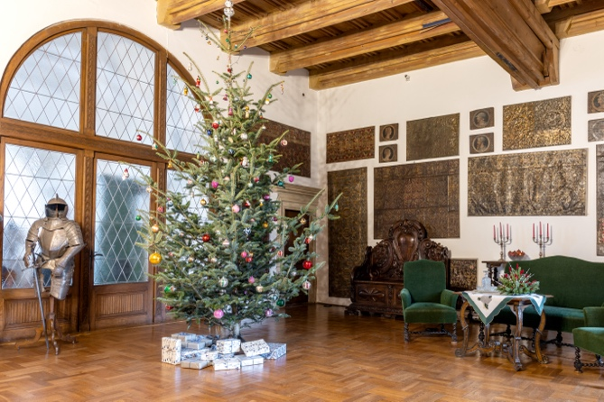
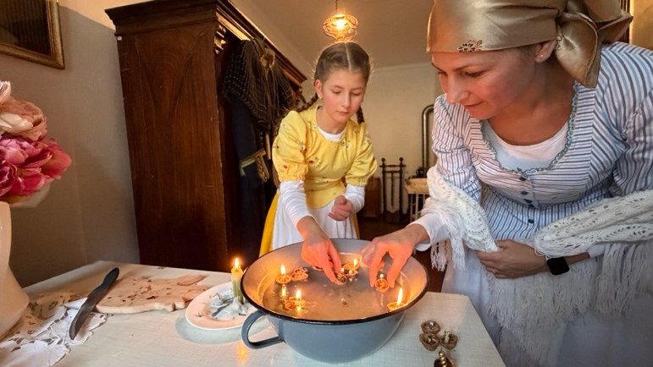
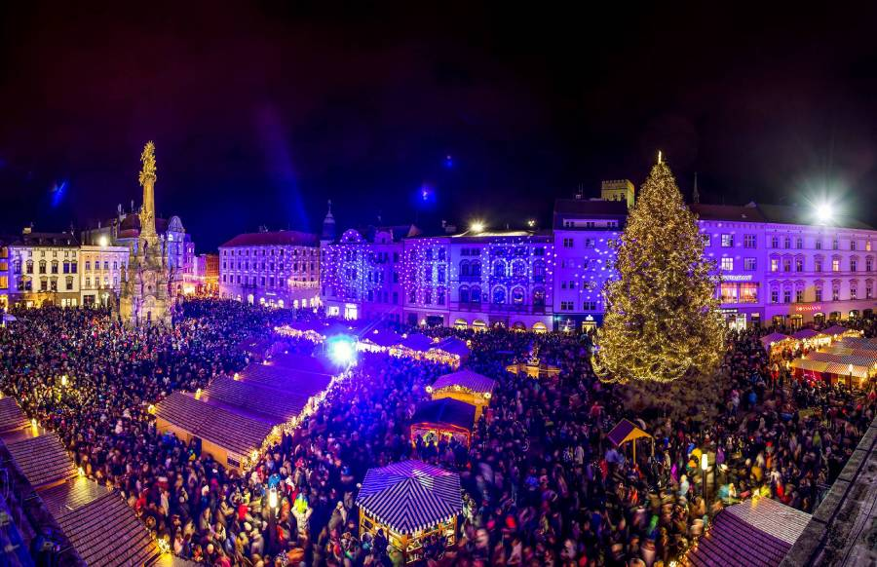
Fotogaléria
